وزارة التعليم العالي والبحث العلمي
جامعة الفرات الأوسط التقنية

السيرة الذاتية

المعلومات الشخصية
الاسم الثلاثي واللقب | رشا علي جودي الكواز
الشهادة | ماجستير
بكالوريوس | بكالوريوس انتاج حيواني
دبلوم عالي
ماجستير | ماجستير اكثار و تحسين حيوان
دكتوراه
الاختصاص العام | اكثار و تحسين حيوان
الاختصاص الدقيق | تغذية مجترات
الألقاب العلمية | مدرس مساعد
تاريخ الحصول عليه | 27/5 /2012
الجنسية | عراقية
تاريخ الميلاد | 1983
الحالة الاجتماعية | متزوجة
اللغات | العربية / الانكليزية
رقم الهاتف | 07817244640
البريد الالكتروني | Rasha.a@atu.edu.iq
Google Scholar | Rasha Ali Judi
ORCID | Rasha Ali Judi
Research Gate | Rasha Ali

المؤهلات الأكاديمية
- تدريسي في قسم تقنيات الانتاج الحيواني.
- مشرفة على العديد من مشاريع التخرج لطبة البكالوريوس.

الخبرات العلمية
عدد البحوث المنشورة | 3
عدد الكتب المؤلفة والمترجمة
عدد المؤتمرات العلمية المشارك بها داخل العراق
عدد المؤتمرات العلمية المشارك بها خارج العراق
عدد ورش العمل المشارك بها | 5
عدد السيمنرات
عدد الدورات التدريبية | 3

الخبرات العملية
- اجراء تحليل تركيبة العلائق الغذائية للحيوانات الحقلية.
- عمل خلطات غذائية للحيوانات.

مستوى اللغة الانكليزية
مبتدئ | متوسط | متقدم أول | متقدم وسط | متقدم عالي | متمرس
 | ٭

ألقاب / مناصب / مهارات أخرى
- مدرس مساعد.
- مسؤول مختبر التغذية في قسم تقنيات الانتاج الحيواني.
- ادارة وتغذية الحيوانات الحقلية.

التوقيع: 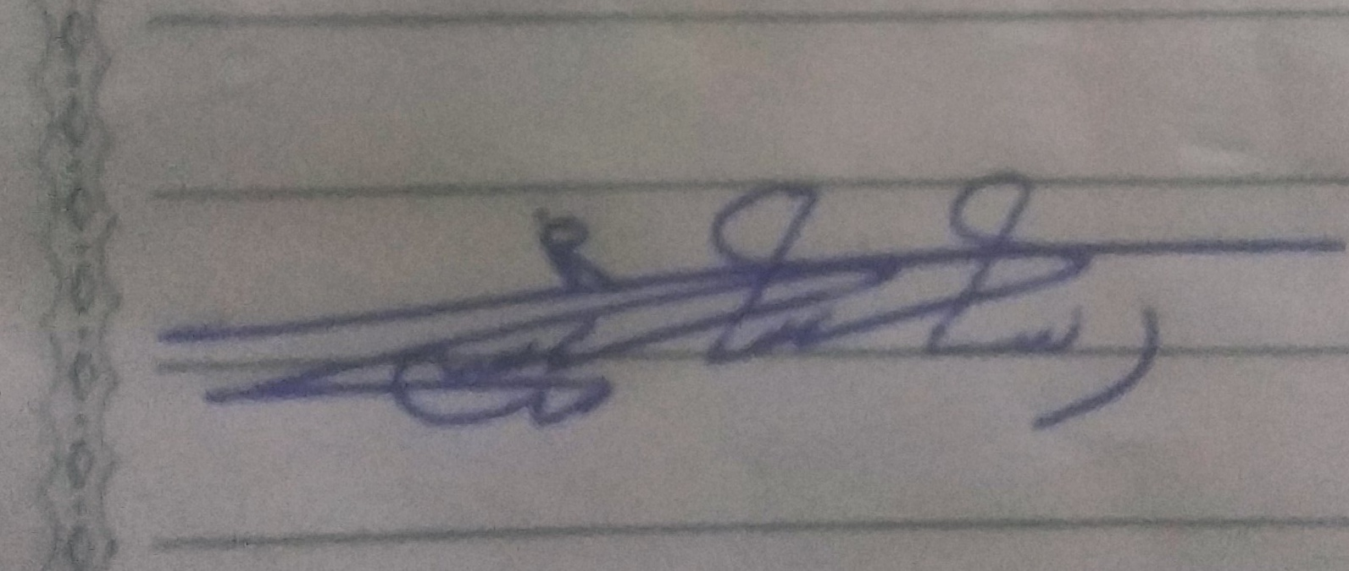

الاسم : رشا علي جودي

التاريخ : 22 / 10/ 2021

Ministry of Higher Education &
Scientific Research
Al-Furat Al-Awsat Technical University

Personality Information
Name | Rasha Ali Judi
Certification | Master Animal Propagation
BS.c | Animal Propagation
Higher Diploma
MS.c | MS.c (Improvemen of Animal )
Ph.D
Generalization | Animal Propagation and Improvement
Specialization | Ruminant feed
Scientific Title | Assistant Lecturer
Data Got it | 27/ 5 / 2012
Nationality | Iraqi
Date of Birth | 1983
Marital Status | Married
Languages | Arabic / English
Phone No. | 07817244640
E- mail | Rasha.a@atu.edu.iq
Google Scholar | Rasha Ali Judi
ORCID | Rasha Ali Judi
Research Gate | Rasha Ali
CURRICULUM VITAE

Sign

Nam : Rasha Ali Judi

Date :22\10\2021

